<4차 종합 평가>
1. 느낀점
- 무엇인가를 배울 수록 더 부족하다는 것을 계속 깨닫는 것 같다. 앞으로 죽을 때까지 공부를 계속 해야하지 않을 까 생각한다. 공부하는 게 재미있지는 않지만 적어도 부담이 되지 않게 습관화하는 게 살아가는데 도움이 될 것 같다는 생각을 했다.

2.
- Task, Memory, File System, Device Driver, Network

3.
- 프로세스와 쓰레드가 각각 생성될때 마다 task_struct자료구조를 생성한다.
- 태스크가 관리하는 자원을 어떻게 공유하고 접근 제어하느냐에 따라 프로세스로 해석될 수 있고 쓰레드로 해석 될 수 있다.
- 리눅스에서 프로세스와 쓰레드를 구별하기 위해 TGID(Thread Group ID)라는 개념을 도입했다. 왜냐하면 POSIX표준은 한프로세스 내의 쓰레드는 동일한 PID를 공유해야 하기 때문에 리눅스에서는 쓰레드와 프로세스를 동일한 PID로 했을 때 구별을 할 수가 없었기 때문이다.
- fork()로 프로세스를 새로 만들 경우 각 프로세스 별로 TGID와 PID가 다르다.
- clone()으로 쓰레드를 생성 했을 경우 각 쓰레드 별로 TGID는 같고 PID는 다르다.
- fork()와 clone() 함수는 내부적으로 System Call에서 동일한 함수인 clone()을 호출한다. clone()의 인자로 CLONE_CHILD_CLEARID와 CLONE_CHILD_SETTID를 설정하면 태스크를 프로세스로 해석하지만 인자로 CLONE_THREAD를 설정하면 태스크를 쓰레드로 해석한다.

4.
- task_struct 생성

5.
- 리눅스에서 현재 실행중인 프로세스를 가리킴

6.
- 2번에 위치, RQ에 프로세스가 별로 존재하지 않기 때문에 fork()를 수행해서 만든 task를 2번 cpu에 배치해도 실행되는데 문제가 없다.

7.

8.
* UMA
- UMA (Uniform Memory Access)는 병렬 컴퓨터에서 사용되는 공유 메모리 아키텍처
- UMA 모델의 모든 프로세서는 물리적 메모리를 일정하게 공유
- UMA 아키텍처에서 메모리 위치에 대한 액세스 시간은 어떤 프로세서가 요청을 했는지 또는 어떤 메모리 칩에 전송 된 데이터가 들어 있는 지에 관계없이 독립적. UMA 컴퓨터 아키텍처는 종종 NUMA (Non-uniform Memory Access) 아키텍처와 대조.
- UMA 아키텍처에서 각 프로세서는 개인 캐시를 사용할 수 있다. 주변 장치도 일부 방식으로 공유됨.
- UMA 모델은 여러 사용자가 범용 및 시간 공유 응용 프로그램에 적합. 시간이 중요한 응용 프로그램에서 단일 대형 프로그램의 실행 속도를 높이는 데 사용.

*NUMA
- 비 균일 메모리 액세스 (NUMA)는 다중 처리에서 사용되는 컴퓨터 메모리 디자인으로, 메모리 액세스 시간은 프로세서를 기준으로 한 메모리 위치에 따라 다름.
- NUMA에서 프로세서는 로컬이 아닌 메모리 (다른 프로세서의 로컬 메모리 또는 프로세서간에 공유되는 메모리)보다 자체 로컬 메모리에 더 빨리 액세스 할 수 있다.
- NUMA의 이점은 특정한 업무 또는 사용자와 관련성이 높은 데이터와 관련이 많은 서버에서 특히 중요.

9.
- 버디 메모리 할당 기술은 2의 거듭제곱 값(2^x)으로 메모리를 할당한다. 할당할 수 있는 x값의 상한선과 하한선을 정해야 한다.

- 메모리가 할당되면
- 적당한 크기의 메모리 슬롯을 찾는다.(최소한 요청된 메모리와 동일하거나 큰 2k 블록)
  - 적당한 크기의 메모리 슬롯이 발견되면, 프로그램에 할당한다.
  - 적당한 크기의 메모리 슬롯이 발견되지 않으면, 적당한 메모리 슬롯을 만들기를 시도한다. 시스템은 아래의 일들을 시도한다.
    - 요청된 메모리 크기보다 크게 절반씩 빈 메모리 슬롯을 자른다.
    - 하한선에 도착하게 되면, 해당 메모리(하한선 크기의 메모리)를 할당한다.
    - 다시 첫 번째 단계로 돌아간다.(적당한 크기의 메모리를 찾기 위해서)
    - 적당한 메모리 슬롯이 발견될 때 까지, 이 과정을 반복한다.
- 메모리가 해제되면
- 메모리 블록을 해제한다.
- 주변의 블록들을 살펴 본다 - 주변 블록들도 해제된 상태인가?
- 만약 그렇다면, 두 메모리 블록을 조합하고 다시 두 번째 단계로 돌아간다. 그리고 해제된 모든 메모리들이 상한선에 도달할 때까지 이 과정을 반복하거나, 해제되지 않은 주변 블록들을 마주칠 때까지 반복한다.
10.
- kmalloc 을 이용해 kernel이 16byte를 할당받으려고 한다면, page의 단위가 4KB이기 때문에 16 바이트를 위해 4K 바이트를 할당하는 것은 4096-16 = 4080 바이트가 사용되지 못한 채 방치되며 메모리 낭비가 발생하는 내부 단편화 문제가 발생한다
- 이를 막기 위해 slab 할당자를 사용한다. 슬랩 할당자는 미리 할당해 놓은 작은 메모리 조각을 kmalloc의 요청에 따라서 요청한 양에 가장 가까운 메모리 조각을 반환해 준다.
→ 16바이트를 요청한 경우 가장 가까운 slab의 조각 32바이트를 사용할 수 있도록 반납해줌

11.
* inode
- 장치(Device) 이것은 이 VFS inode가 나타내는 파일 또는 다른 어떤 것을 가지고 있는 장치의 장치 식별자이다.
- inode 번호 이것은 inode의 번호이고, 이 파일 시스템 안에서 유일하다. 장치와 inode 번호의 조합은 VFS 내에서 유일하다.
- 모드(Mode) EXT2와 마찬가지로 이 항목은 이 VFS inode가 무엇(파일, 디렉토리, 기타)을 나타내는가와 접근 권한 등을 나타낸다5.
- 사용자 식별자(user id) 소유자를 나타낸다.
- 시각(times) 생성시간, 변경시간, 읽은 시간 등을 나타낸다.
- 블럭 크기(block size) 이 파일의 블럭 크기를 바이트 단위 - 예를 들어, 1024 바이트 - 로 나타낸다.
- inode 연산(inode operations) 연산 루틴의 주소들에 대한 포인터이다. 이들 루틴은 파일 시스템마다 고유하며 inode에 대한 여러가지 연산, 예를 들어 이 inode가 나타내는 파일의 제거과 같은 일을 수행한다.
사용횟수(count) 이 VFS inode를 현재 사용하는 시스템 요소의 수이다. count가 0이면 inode가 프리이며 제거되거나 재사용될 수 있다.
락(lock) VFS inode를 락을 걸기 위해 사용한다. 예를 들어 파일 시스템에서 이 inode를 읽을 때 사용된다.
더티(dirty) 이 VFS inode가 기록된 적이 있는가 즉, 하부 파일 시스템도 변경이 필요한가를 나타낸다.
파일 시스템 고유 정보.(file system specific information)

* super-block
-장치(Device) 이것은 이 파일 시스템이 저장되어 있는 블럭 장치의 장치 식별자이다. 예를 들어 시스템의 첫번째 IDE 하드 디스크인 /dev/hda1은 장치 식별자로 0x301을 갖는다.
-inode 포인터 mounted inode 포인터는 이 파일 시스템의 첫번째 inode를 가리킨다. covered inode 포인터는 이 파일 시스템이 마운트된 디렉토리를 표현하는 inode를 가리킨다. 루트 파일 시스템의 VFS 수퍼블럭은 covered inode 포인터가 없다.
-블럭 크기(Blocksize) 블럭 크기는 이 파일 시스템의 블럭의 크기를 바이트 단위로 - 예를 들 어, 1024 바이트- 나타낸 것이다.
-수퍼블럭 연산(Superblock Operations) 이 파일 시스템에 대한 수퍼블럭 루틴의 집합이다. 다른 용도로 사용되기도 하지만, 이들 루틴은 VFS가 inode와 수퍼블럭을 읽고 쓰기 위해 사용된다.
-파일 시스템 타입(File System Type) 마운트된 파일 시스템의 file_system_type 자료구조를 가리키는 포인터이다.
-파일 시스템 고유 정보(File System Specific) 이 파일 시스템이 필요로 하는 정보를 가리키는 포인터.

12. sys_call_table

13. intel – eax 레지스터
arm – r7 레지스터

14. microkernel
- 운영체에 추가되어야 하는 메커니즘을 최소한으로 제공하는 초소형 커널
- 낮은 수준의 주소 공간 관리, 스레드 관리, 프로세스 간 통신(IPC)를 포함한다.
- 소스 코드 크기 측면에서 일반적으로 10,000줄 이하의 코드를 지니는 경향이 있다. kernel의 경량화로 인해 커널 소스를 유지하기 쉬우며, 유연한 확장과 포팅이 쉽다

- 많은 기능들이 user 영역에서 동작, 모듈 간 통신은 모두 message passing 방식 이용
- 시스템 복잡도가 증가할 수록 시스템 설계의 복잡도로 인해 deadlock에 빠질 위험이 높아짐

15. monolithic kernel
- 입출력 기능, 네트워크 기능, 장치 지원 등 운영 체제의 일반적인 기능을 커널과 동일한 메모리 공간에 적재, 실행하는 기법
- kernel의 크기를 상대적으로 커지게 만드는 단점이 있지만, 시스템 자원을 보다 효율적으로 관리할 수 있게 함
- 시스템 콜을 통하여 kernel을 이용함으로 microkernel에 비해 빠른 성능을 보임

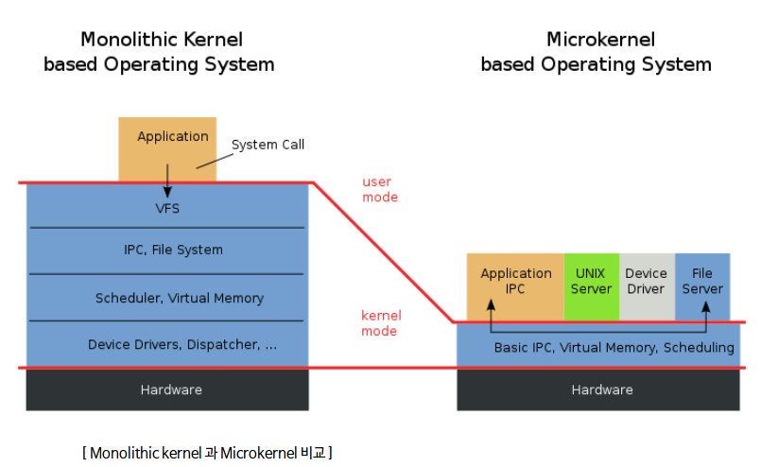

16. -> Monolithic

17.

18.
- insmod 실행 시 호출

19.
- rmmod 실행 시 호출

20. task_struct → files_struct → file → file_operations

22.
- 메모리 사용을 최대한 효율적으로 하기 위한 방편
- 커널에서 메모리를 할당할 때 요구 메모리 사이즈와 성능 사이에서 고려하여 사용
- 4KB 단위를 넘어서는 파일의 경우에는 buddy 할당을 사용하여 메모리를 할당/해제 함
- 연속된 물리 메모리 공간을 할당 받으며 sleep하지 않으므로 인터럽트 핸들러에서도 사용할 수 있게 하기 위해
kmalloc(), kfree() 사용
- vmalloc(), vfree() : 연속된 가상 메모리 공간을 할당 받으며 sleep 가능하므로 인터럽트 핸들러에서는 사용할 수 없다.

23.

<Makefile>
obj-m := 4_23.o
KERNEL_DIR := /lib/modules/$(shell uname -r)/build
PWD := $(shell pwd)

default:
$(MAKE) -C $(KERNEL_DIR) SUBDIRS=$(PWD) modules
clean:
$(MAKE) -C $(KERNEL_DIR) SUBDIRS=$(PWD) clean

<4_23.c>
#include <linux/kernel.h>
#include <linux/module.h>
#include <linux/slab.h>
#include <linux/fs.h>
#include <linux/cdev.h>
#include <linux/device.h>
#include <asm/uaccess.h>

#define DEVICE_NAME "mydrv"
#define MYDRV_MAX_LENGTH 4096 //page 사이즈 만큼 쓰기 위해서
#define MIN(a, b) (((a) < (b)) ? (a) : (b))

struct class *myclass;
struct cdev *mycdev;
struct device *mydevice;
dev_t mydev;

char *mydrv_data;
int mydrv_read_offset, mydrv_write_offset;

static int mydrv_open(struct inode *, struct file *);
static int mydrv_release(struct inode *, struct file *);
static ssize_t mydrv_read(struct file *, char *, size_t, loff_t *);
static ssize_t mydrv_write(struct file *, const char *, size_t, loff_t *);
loff_t (*llseek) (struct file *, loff_t, int);

static int mydrv_open(struct inode *inode, struct file *file)
{
printk("%s\n", __FUNCTION__);
return 0;
}

static int mydrv_release(struct inode *inode, struct file *file)
{
printk(KERN_INFO "Finalize Device Driver\n");
return 0;
}

static ssize_t mydrv_read(struct file *file, char *buf, size_t count, loff_t *f_pos)
{
#if 0
if((buf == NULL) || (count < 0))
return -EINVAL;
if(mydrv_write_offset - mydrv_read_offset <= 0)
return 0;
count = MIN((mydrv_write_offset - mydrv_write_offset), count);
if(copy_to_user(buf, mydrv_data + mydrv_read_offset, count))
return -EFAULT;
mydrv_read_offset += count;
#endif
int i;
int res = 0;

for(i=1; i<=count; i++)
res = res + i;

return res;
}

static ssize_t mydrv_write(struct file *file, const char *buf, size_t count, loff_t *ppos)
{
#if 0
if((buf == NULL) || (count < 0))
return -EINVAL;
if(count + mydrv_write_offset >= MYDRV_MAX_LENGTH)
return 0;
if(copy_from_user(mydrv_data + mydrv_write_offset, buf, count))
return -EFAULT;
mydrv_write_offset += count;
#endif
int i, res = 1;

for(i=1; i<= count; i++)
res *= i;

return res;
}

loff_t mydrv_llseek (struct file *file , loff_t ppos, int off)
{
printk(KERN_INFO "SEEK_END means end");

return ppos;
}

struct file_operations mydrv_fops = {
#if 0
.owner = THIS_MODULE,
.read = mydrv_read,
.write = mydrv_write,
.open = mydrv_open,
.release = mydrv_release,
#endif
//THIS_MODULE,
read: mydrv_read,
write: mydrv_write,
open: mydrv_open,
release: mydrv_release,
llseek: mydrv_llseek,
};

int mydrv_init(void)
{
//커널 함수이므로 커널 코드 분석 해야함
//일반적으로 사용하는 패턴이므로 그대로 가져다 써도 됨
//캐릭터 디바이스를 등록
if(alloc_chrdev_region(&mydev, 0, 1, DEVICE_NAME) < 0)
return -EBUSY;

//드라이버 종류를 설정
//만들 드라이버가 gpio이면 gpio.. 등등
myclass = class_create(THIS_MODULE, "mycharclass");
if(IS_ERR(myclass))
{
//에러가 났을 때 등록 해제
unregister_chrdev_region(mydev, 1);
return PTR_ERR(myclass);
}

// dev/ 장치 파일 밑에 "mydevicefile"이 생성됨
mydevice = device_create(myclass, NULL, mydev, NULL, "mydevicefile");
if(IS_ERR(mydevice))
{
// 설정한 드라이버의 종류를 해제하고 등록을 해제함
class_destroy(myclass);
unregister_chrdev_region(mydev, 1);
return PTR_ERR(mydevice);
}

// 실제 드라이버가 구동할 공간을 할당
//실제 메모리를 할당 받아 옴
mycdev = cdev_alloc();
// file_operations 아래에 함수 포인터를 wrapping 함
// 내가 만든 드라이버의 함수 동작으로 설정
mycdev->ops = &mydrv_fops;
mycdev->owner = THIS_MODULE;

// 실제 장치 파일간의 연동을 수행하기 위해 관리 체인에 추가
// 관리체인 : 드라이버를 관리하기 위해 사용하는 연결 리스트
if(cdev_add(mycdev, mydev, 1) < 0)
{
device_destroy(myclass, mydev);
class_destroy(myclass);
unregister_chrdev_region(mydev, 1);
return -EBUSY;
}

// 실제 드라이버 내부에서 활용하기 위한 버퍼를 할당함
// kmalloc 이므로 Buddy 및 Slab 을 활용하게 되어 있음
mydrv_data = (char *)kmalloc(MYDRV_MAX_LENGTH * sizeof(char), GFP_KERNEL);
mydrv_read_offset = mydrv_write_offset = 0;
return 0;
}

void mydrv_cleanup(void)
{
//등록했던 것 등을 free 해줌 - 항상 일정한 절차임
kfree(mydrv_data);
cdev_del(mycdev);
device_destroy(myclass, mydev);
class_destroy(myclass);
unregister_chrdev_region(mydev, 1);
}

module_init(mydrv_init);
module_exit(mydrv_cleanup);
MODULE_LICENSE("GPL");

- 실행 결과
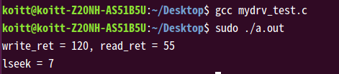

24.
* CISC(Complex Instruction Set Computer)
- 명령어의 길이가 가변적으로 구성, 한 명령어의 길이를 줄여 디코딩 속도를 높이고 최소 크기의 메모리 구조를 가짐
- 대표적으로 x86

* RISC(Reduced Instruction Set Computer)
- 고정된 길이의 명령어를 사용, 적은 수의 명령어로 명령어 집합을 구성하며 기존의 복잡한 명령은 보유한 명령어를 조합해서 사용, 많은 수의 범용 레지스터를 가진다
- 대표적으로 ARM

25.
-

26.

27.
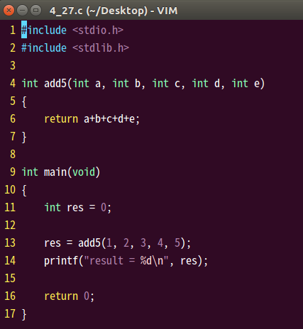
- 5개의 인자를 받아서 덧셈을 출력하는 함수 add5

-실행 화면

-어셈블리어 분석
<main>
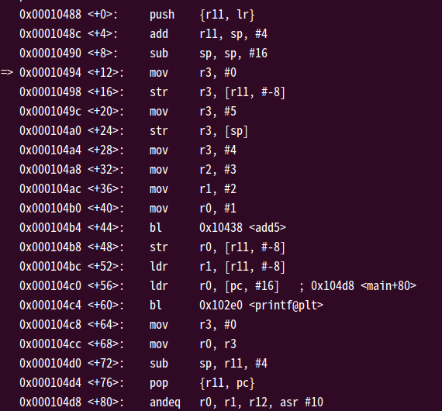
<add5>
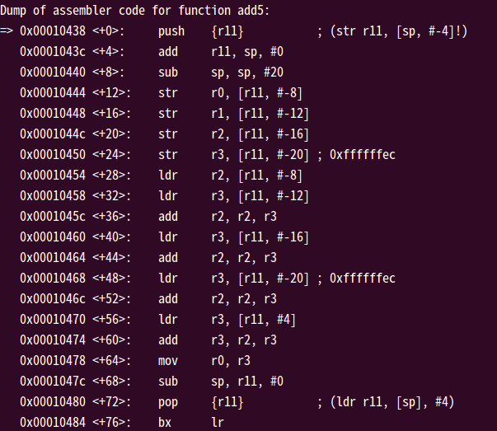

- main의 0x000104b8 <+48> 까지 분석
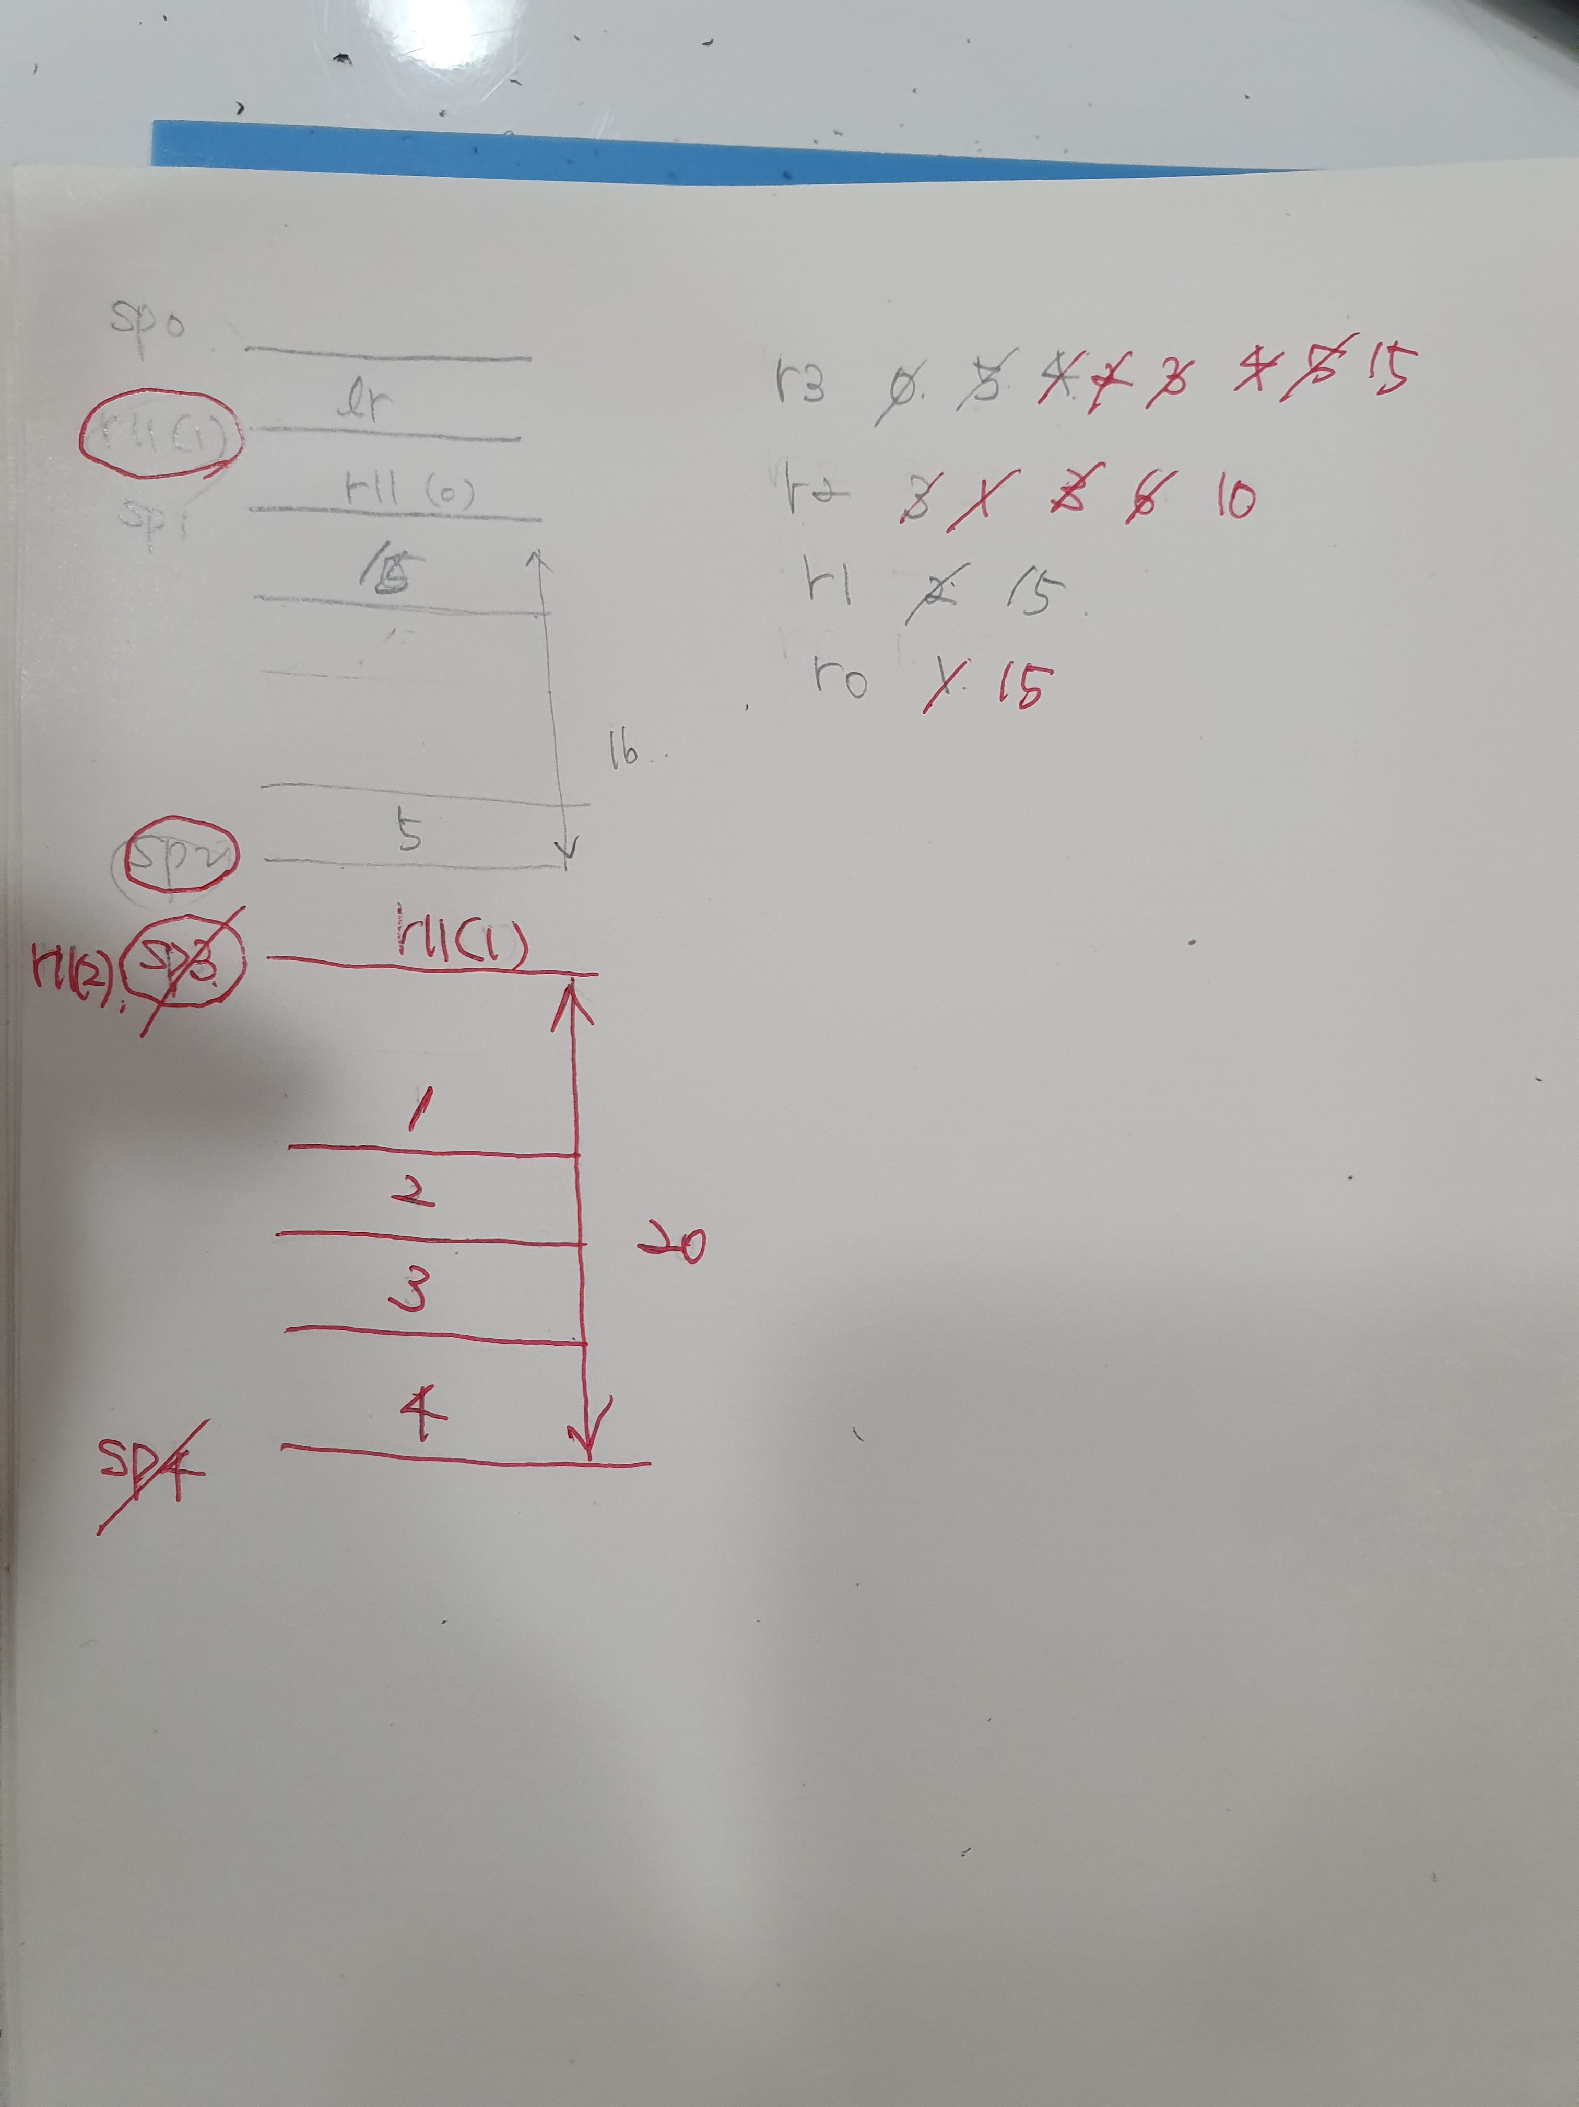
→ 빨간 색은 add5 함수

29.
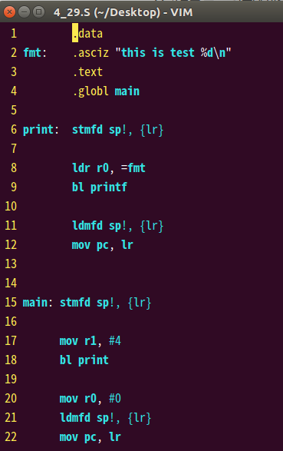
- 어셈블리어에서 함수포인터는 레이블로 나타내거나, pc + <offset>값으로 표현되어 text 영역에서 함수코드가 저장되어 있는 부분을 가리킨다.

30.
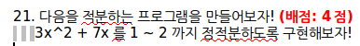
-코드
.data
fmt: .asciz "result = %f\n"

.text
.globl main

integ: push {fp, lr}
add fp, sp, #4
sub sp, sp, #32

fcons: .float 1.0
.float 2.0
.float 0.001
.float 3.0
.float 7.0

vldr.32 s1, fcons
vldr.32 s2, fcons+4
vldr.32 s3, fcons+8
vldr.32 s4, fcons+12
vldr.32 s5, fcons+16

mov r4, #0
mov r5, #1000

iloop: vmul.f32 s6, s1, s1
vmul.f32 s6, s6, s4

vmul.f32 s7, s5, s1
vadd.f32 s6, s6, s7
vmul.f32 s6, s6, s3

vadd.f32 s8, s8, s6

vadd.f32 s1, s1, s3

add r4, r4, #1
cmp r5, r4
bne iloop

vcvt.f64.f32 d16, s8
vmov r2, r3, d16

ldr r0, =fmt
bl printf

ifin: sub sp, fp, #4
pop {fp, pc}

main: push {fp, lr}
add fp, sp, #4
sub sp, sp, #32

bl integ

mov r0, #0
sub sp, fp, #4
pop {fp, pc}

- 실행 결과
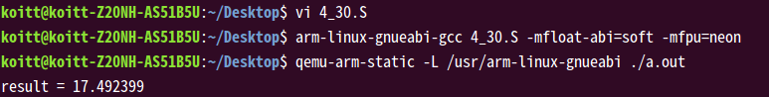

31.
- 한 데이터 처리 단계의 출력이 다음 단계의 입력으로 이어지는 형태로 연결된 구조를 가리킨다. 이렇게 연결된 데이터 처리 단계는 한 여러 단계가 서로 동시에, 또는 병렬적으로 수행될 수 있어 효율성의 향상을 꾀할 수 있다
- CPU의 명령어 파이프라인에 대한 전통적인 설명은 4단 파이프라인 구조를 통한 것이며 대체로 다음과 같은 명칭을 가지고 있다.
- 1단계: fetch(명령어를 메모리에서 인출)
- 2단계: decode(명령어 해석)
- 3단계: execute(명령어 실행)
- 4단계: writeback(라이트백)
32.

33.

34.
- 코드
.data
fmt: .asciz "res float = %f\n"

.text
.globl main

main: push {fp, lr}
add fp, sp, #4
sub sp, sp, #32
fcons: .float 0.2
.float 0.3

vldr.32 s0, fcons
vstr.32 s0, [fp, #-12]

vldr.32 s1, fcons+4
vstr.32 s1, [fp, #-16]

vmul.f32 s2, s0, s1

vcvt.f64.f32 d16, s2
vmov r2, r3, d16

ldr r0, =fmt
bl printf

mov r0, #0
sub sp, fp, #4
pop {fp, lr}

- 실행 화면
